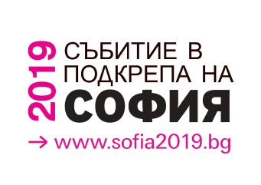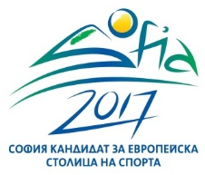

СТОЛИЧНА ОБЩИНА – РАЙОН „ИЛИНДЕН“

РАЙОННА ПРОГРАМА „КУЛТУРА “

Н О Е М В Р И 2 0 1 4 г.

РАЙОННИ ЧИТАЛИЩА

НЧ „Г. С. РАКОВСКИ - 1925“
(кв. „Св.Троица“ , ул. „Варна“ № 3)

05.11. – Фотоизложба на ученици от ПГАВТ „А.С.Попов“ на тема:
„Многото лица на София“ – 13.00 ч., лекционна зала.
09.11. – 100 години от рождението на писателя Павел Вежинов /1914-1989/ - кът в библиотеката на читалището.
НЧ „Г.С.Раковски-1925“ гостува с изложба на филмови плакати от 60-те, 70-те и 80-те години на ХХ век :
На 17.11. – в Българския културно-информационен център в
гр. Калафат, Румъния.
На 18.11. – в НЧ „Отец Паисий“, гр. Кула, 14.00 ч.
В НЧ „Цвят“, гр. Видини – 18.00 ч.
19.11. – Ден на мъжа. Състезание, любопитни факти, викторини, забавни игри с участието на ученици от ПГАВТ „А.С.Попов“ – 13.00 ч, лекционна зала.
21.11. – Ден на християнското семейство. Среща на ученици от ПГАВТ „А.С.Попов“ със свещенослужител от храм „Света Троица“ – беседа - 13.00 ч, лекционна зала.
24.11. – 105 години от рождението на поета Никола Вапцаров /1909-1942/ - кът и витрина в библиотеката.
180 години от рождението на Любен Каравелов /1834-1879/ българаски възрожденски писател, журналист, деец на революционно-освободителното движение. Кът и витрина в библиотеката.
29-30.11. – Празник на смилянския боб в в. Смилян. В програмата на тържествата участва вокална група „Незабрава“ при читалището.

НЧ „РОДЕН КРАЙ - 1931“
(кв. „Гевгелийски“, ул. „Попчево“ № 20)

01.11. – Ден на народните будители. Участие на творчески състави при читалището в концерта, организиран от Съюза на танцовите дейци – Дом на културата „Средец“.
01.11. – 190 години от издаванто на „Рибния буквар“ на д-р Петър Берон – информационен кът в библиотеката – снимки и исторически материали.
21.11. – Ден на Християнското семейство – изложба от книги по темата.
21.11. – 1150 години от покръстването на българите - информационен кът.
20-23.11. – Участие на балет „Меги денс“ в МФИ „Утринна зора“ –
Гр. Банско.
20-23.11. – Участие на възпитаници на Школата по пиано в Третия международен клавирен конкурс за любители, организиран от НЧ „акад. Андрей Стоянов-2003“ и НМА „Панчо Владигеров“.

НЧ „ГОЦЕ ДЕЛЧЕВ-1927“
(ул. „Галичник“ № 2)

01.11. – Ден на народните будители. „По стъпките на дедите“. Групово посещение в града на Гоце Делчев – Кукуш, преименуван днес Килхис; посещение на манастира „Св. Георги“ и ритуално подаряване на икона от България.

НЧ „ЕПИСКОП ЙОСИП ЩРОСМАЙЕР - 2009“

01.11. - Отбелязване Деня на народните будители съвместно с НЧ „Светлина“ в с. Момчилово, община Смолян. С ученици и граждани от района ще бъде проведена дискусия на тема: „Приносът на чуждестранните ни приятели за културното и духовно възраждане на България. Имат ли те място сред нашите народни будители?“. Дискусията е част от проекта „Урок по родолюбие“.

Съвместно с Посолството на Кралство Белгия, Клуб „Приятели на Белгия – Ернест Солвей“ - организиране на среща за почитане паметта и делото на големия приятел на България Анри Пиер до Вестин – автор на книгата „Пътуване в страната на башибозука“. Ще бъде поставено начало на инициативата за издаване на книгата му.

